3. 신용카드 사기 거래 탐지 프로젝트

3.2 탐색적 데이터 분석 (EDA)
신용카드 사기 거래 탐지 데이터셋의 구조를 이해하고, 모델 학습 전 필요한 전처리 방향을 설정하기 위해 탐색적 데이터 분석을 수행했습니다.

3.2.1 통계적 요약 및 분포 확인
데이터 형태 및 정보 요약
- 데이터 크기: 총 284,807개의 트랜잭션과 31개의 피처로 구성되어 있습니다.
- 피처 구성:
  - Time: 트랜잭션 발생 시간 (첫 트랜잭션 기준 경과 시간, 초 단위)
  - V1 ~ V28: PCA(주성분 분석)를 통해 변환된 익명 피처 (기밀성 유지)
  - Amount: 트랜잭션 금액
  - Class: 타겟 변수 (0: 정상 거래, 1: 사기 거래)
- 결측치: 모든 피처에서 결측치는 발견되지 않았습니다.
Time 및 Amount 피처 기술 통계 및 분포 분석
피처 | 최소값 | 최대값 | 평균 | 표준편차 | 왜도(Skewness)
Time | 0 | 172,792 | 94,818 | 47,488 | -0.0355
Amount | 0.0 | 25,691.16 | 88.35 | 250.12 | 16.48
- Amount 피처는 평균(88.35) 대비 표준편차(250.12)가 매우 크고, 왜도(16.48)가 매우 높은 오른쪽으로 심하게 편향된(Skewed) 분포를 보입니다.

3.2.2 시각화 분석
타겟 변수 분포 및 클래스 불균형 시각화
- 분포 확인: 타겟 변수 Class의 분포를 확인한 결과, 정상 거래(0)가 압도적으로 많고 사기 거래(1)는 매우 적은 극심한 클래스 불균형이 발견되었습니다.
  - 총 284,807건 중 사기 거래(Class=1)는 492건에 불과합니다.
  - 사기 거래 비율: $\frac{492}{284,807}$ ≒ 0.172%
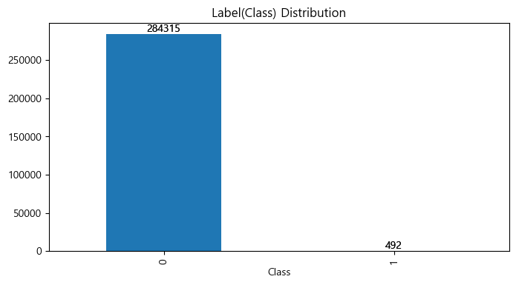

Amount 피처 분석
- Q-Q Plot 분석: Amount 피처의 Q-Q Plot을 확인한 결과, 데이터 포인트가 정규 분포 라인(직선)에서 극단적으로 벗어나는 모습을 보였습니다. 이는 데이터가 정규성을 따르지 않으며 이상치가 다수 존재함을 시사합니다.
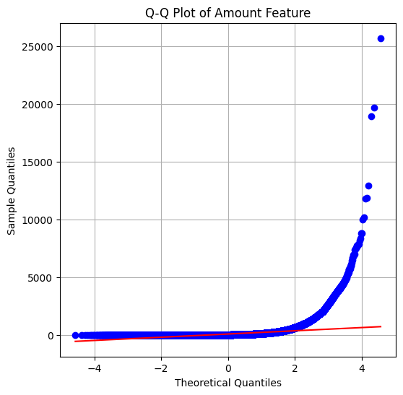
- 왜곡 정도 확인: 왜도 값이 16.48로 매우 높아, 모델 학습 전 분포를 정규화 할 변환(Transformation)이 필수적임을 확인했습니다.

관계 분석: Time, Amount와 Class 간의 관계 시각화
- Time vs. Class: Time 피처는 사기 거래(Class=1)와 정상 거래(Class=0) 간의 분포에 큰 차이를 보이지 않습니다. 즉, 절대적인 시간 정보 자체는 사기 거래 탐지에 큰 예측력을 갖지 못함을 시사합니다.
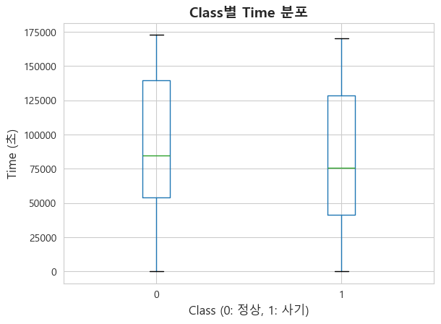
- Amount vs. Class: 사기 거래는 주로 작은 금액대에서 발생하는 경향이 있으나, 일부 매우 큰 금액도 포함되어 있습니다. 이는 사기 거래가 일반 거래와 다른 금액 분포 패턴을 가짐을 보여줍니다.
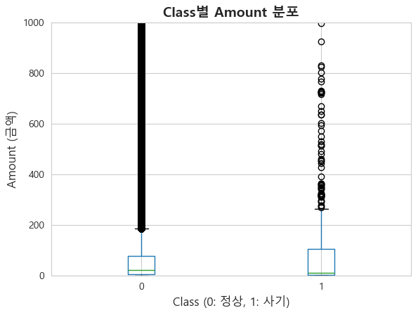

3.2.3 발견된 문제점 및 전처리 필요성
- 극심한 클래스 불균형: 사기 거래 비율이 0.172%에 불과하여, 모델이 소수 클래스(사기)를 제대로 학습하지 못하고 정상 거래만 예측하는 문제(Recall 저하)가 발생할 가능성이 높습니다. 불균형 데이터 처리(SMOTE/Class Weighting) 필요
- 이상치 (Outlier) 존재 확인: Amount 피처의 높은 왜도와 Q-Q Plot을 통해 이상치가 다수 존재함을 확인했습니다. 이는 모델의 성능을 저해할 수 있습니다. 이상치 처리(제거/Capping) 필요
- Amount 피처의 심한 왜곡 (Log 변환 필요성): 왜도(16.48)가 매우 높아 선형 모델이나 거리 기반 모델의 성능 저하를 막기 위해 분포 변환이 시급합니다. 로그 변환{np.log1p} 필요

3.3 데이터 전처리 및 피처 엔지니어링

3.3.1 결측치 및 이상치 처리
- Time, Amount 피처 이상치 처리: 이상치 처리의 효과를 검증하기 위해 이상치 제거 전/후 LightGBM 모델 성능을 비교했습니다.
  - 이상치 제거 전략 적용 및 비교: V1~V28 피처에서 IQR 1.5배를 벗어나는 이상치를 제거한 결과, Recall이 0.8673에서 0.8875로 향상되었습니다.
  - 결론: 이상치 처리는 모델의 예측 성능을 높이는 데 기여함을 확인하고, 최종 파이프라인에는 이상치 제거 혹은 Capping 전략을 포함했습니다.

3.3.2 Feature Engineering
- Time 피처 처리:
  - 시간 변환: Time 피처는 트랜잭션 발생 순서 외에 의미 있는 정보를 제공하지 않으므로, 모델 학습에 앞서 삭제하는 것이 효과적이라고 판단했습니다
- Amount 피처 처리:
  - 로그 변환 (np.log1p) 적용: 심하게 왜곡된 Amount 피처의 분포를 정규 분포에 가깝게 만들기 위해 로그 변환(np.log1p(Amount))을 적용했습니다.

3.3.3 스케일링 (Scaling)
- StandardScaler 적용: 로그 변환된 Amount를 포함한 모든 피처(V1~V28, Amount)에 StandardScaler를 적용하여 표준화를 수행했습니다.
  - 목표: 각 피처의 평균을 0, 표준편차를 1로 변환하여 특성 간의 스케일 차이를 제거했습니다. 이는 특히 선형 모델(Logistic Regression, SVM 등)의 안정적인 학습에 필수적입니다.

3.3.4 불균형 데이터 처리 전략
클래스 불균형 문제를 해결하고 사기 탐지율(Recall)을 극대화하기 위해 두 가지 전략을 비교했습니다.
Class Weighting (모델 기반 가중치 부여)
- 적용: Logistic Regression, Random Forest, SVM 등 여러 기본 모델에 class_weight='balanced' 옵션을 적용하여 소수 클래스에 높은 가중치를 부여했습니다.
- 효과: 별도의 샘플링 없이 모델 자체적으로 불균형을 처리하여 Recall을 일정 수준 향상시키는 효과를 보였습니다.
SMOTE (Synthetic Minority Over-sampling Technique) 오버샘플링
- 적용: 학습 데이터셋에 SMOTE 기법을 적용하여 사기 거래(소수 클래스)와 유사한 합성 데이터를 생성했습니다.
- 성능 비교 (Logistic Regression 기반):
샘플링 방법 | Accuracy | Precision | Recall | F1-Score | AUC
원본 데이터 | 0.9992 | 0.8824 | 0.6122 | 0.7214 | 0.955
Undersampling | 0.9856 | 0.0768 | 0.8980 | 0.1417 | 0.942
SMOTE | 0.9734 | 0.0526 | 0.9184 | 0.0997 | 0.946

- 결론: SMOTE 적용 시 Recall(재현율)이 0.9184로 가장 높게 나타나, 사기 거래를 놓치지 않는다는 프로젝트 목표에 가장 부합함을 확인했습니다. 이후 모델 학습 및 앙상블 구성 시 SMOTE를 적용한 데이터셋을 주요 기반 데이터로 채택했습니다.

